清華大學102學年度女排系際盃報告書
- 競賽章程
壹、宗 旨：基於聯絡本校各系所間排球愛好者之交流，及本校排球風氣之推廣，特舉辦此一系際盃活動。

貳、報名日期：即日起至 4月4日晚上11:59截止

参、報名方式：
1.請下載報名表並於 4/4(五)晚上11:59之前以word檔形式寄至
tiffany8361@gmail.com，許芸瑄收。收到之後會回信通知以確認。

備註：信件標題及附件檔名均設為「xx系系際盃女排報名表」
2. 4/7(一)晚上18:30至新體二樓左側球場白板旁邊繳交報名費跟抽籤
(先到先交錢的先抽 去年四強會先分開)

報名表下載：請至清華大學女子排球隊粉絲專頁https://www.facebook.com/NTHUGIRLVOLLEYBALLTEAM

肆、報名條件：凡本校之學生及教職員，以系為單位 [女排]。（一系不限隊數）

伍、報 名 費：以隊為單位，一隊1200元整，於抽籤時繳交。

陸、規 則：以沿用本學年度大專聯賽規則為主，其中不同者另行公告。
＊體保生限兩名同時在場上
＊大一不分系可選擇任一系參加，但不得重複報名

其餘規定：一到三名者頒發獎金以資鼓勵。
第一名1200元，第二名800元，第三名500元。

柒、比賽時間及賽程： 4/8起視報名隊伍及抽籤結果公告於清華大學女子排球隊粉絲專頁。

捌、抽籤日期：於 4月 7日 18:30在新體二樓左側白板旁

注意事項：1.比賽請準時到場，遲到１０分鐘視同棄權。

2.每個系報名隊伍不限，每隊最多20人，球員不得重複參賽，球員服裝顏色須統一，自由球員請著不同色服裝。

3.未派代表抽籤及繳費者視同未完成報名

4. 此次會使用google doc進行調賽程序，請各隊於報名表提供一個可以使用的gmail。

5.原則上比賽時段為一到五中午和晚上。主辦單位會於google doc公布可使用場地的時間，調賽必須事先經由雙方同意，並自行協調好調賽時段，於兩天前自行於google doc登錄，主辦單位會依時間安排裁判，未於兩天前辦妥賽程調整而無法出賽者視同棄賽。
(去年四強分在四組，此四隊不用出席抽籤，但需派代表繳費。)

A組
A1 工工

B組
B1 化學

C組
C1 生科A

D組
D1 經濟

負責人手機 0988519814 許芸瑄 tiffany8361@gmail.com
0929810118 桑翊禎 ichensang@gmail.com

- 競賽過程
預賽成績
比賽日期 | 隊伍 | 第一局 | 第二局 | 第三局 | 勝隊
2014/4/10 | 資工A vs 物理 | 25 : 19 | 25 : 21 |  | 資工A
2014/4/11 | 生科B vs 動機 | 26 : 28 | 25 : 23 | 15 :13 | 生科B
2014/4/11 | 外語 vs 計財 | 25 : 17 | 25 : 8 |  | 外語
2014/4/11 | 醫環 vs 電機 | 10 : 25 | 17 : 25 |  | 電機
2014/4/11 | 數學 vs 材料 | 23 : 25 | 25 : 19 | 15 : 13 | 數學
2014/4/15 | 化學 vs 醫環 | 25 : 7 | 25 : 14 |  | 化學
2014/4/16 | 電機 vs 數學 | 25 : 3 | 25 : 14 |  | 電機
2014/4/18 | 生科A vs 計財 | 25 : 6 | 25 : 11 |  | 生科A
2014/4/18 | 資工B vs 經濟 | 9 :25 | 5 :25 |  | 經濟
2014/4/21 | 化學 vs 材料 | 25 : 16 | 25 : 11 |  | 化學
2014/4/22 | 動機 vs 經濟 | 13 : 25 | 25 : 27 |  | 經濟
2014/4/22 | 電機 vs 材料 | 25 : 6 | 25: 12 |  | 電機
2014/4/23 | 數學 vs 醫環 | 25 : 20 | 16 : 25 | 15 : 5 | 數學
2014/4/24 | 生科A vs 人社 | 25 : 12 | 25 : 12 |  | 生科A
2014/4/25 | 工工 vs 物理 | 25 : 12 | 25 : 15 |  | 工工
2014/4/25 | 醫環 vs 材料 | 25 :12 | 25 : 16 |  | 醫環
2014/4/28 | 工工 vs 工科 | 25 : 12 | 25 : 16 |  | 工工
2014/4/29 | 人社 vs 工院 | 24 : 26 | 22 : 25 |  | 工院
2014/4/29 | 外語 vs 工院 | 25 : 12 | 25 : 6 |  | 外語
2014/4/29 | 生科B vs 化工 | 21 : 25 | 15 : 25 |  | 化工
2014/4/30 | 數學 vs 化學 | 10 : 25 | 21 : 25 |  | 化學
2014/5/1 | 人社 vs 計財 | 18 : 25 | 25 : 18 | 15 : 6 | 人社
2014/5/1 | 經濟 vs 化工 | 17 : 25 | 25 : 22 | 6 : 15 | 化工
2014/5/1 | 資工B vs 動機 | 18 : 25 | 21 : 25 |  | 動機
2014/5/2 | 工院 vs 計財 | 25 : 27 | 25 : 22 | 12 : 15 | 計財
2014/5/2 | 資工A vs 工科 | 26 : 24 | 25 : 20 |  | 資工A
2014/5/5 | 經濟 vs 生科B | 17 : 25 | 13 : 25 |  | 經濟
2014/5/6 | 生科A vs 工院 | 25 : 6 | 25 : 4 |  | 生科A
2014/5/6 | 生科A vs 外語 | 25 : 12 | 25 : 10 |  | 生科A
2014/5/6 | 資工A vs 工工 | 21 : 25 | 25 : 22 | 9 : 15 | 工工
2014/5/7 | 電機 vs 化學 | 25 : 16 | 25 : 14 |  | 電機
2014/5/8 | 工科 vs 物理 | 12 : 25 | 15 : 25 |  | 物理
2014/5/8 | 化工 vs 資工B | 25 : 11 | 25 : 12 |  | 化工
2014/5/8 | 人社 vs 外語 | 20 : 25 | 18 : 25 |  | 外語
2014/5/9 | 動機 vs 化工 | 20 : 25 | 17 : 25 |  | 化工
2014/5/9 | 資工B vs 生科B | 22 : 25 | 25 : 18 | 15 : 12 | 生科B

複賽成績
比賽日期 | 隊伍 | 第一局 | 第二局 | 第三局 | 勝隊
2014/5/15 | 化工 vs 資工A | 25 : 17 | 25 : 21 |  | 化工
2014/5/16 | 外語 vs 電機 | 12 : 25 | 14 : 25 |  | 電機
2014/5/20 | 電機 vs 化工 | 25 : 13 | 25 : 14 |  | 電機
2014/5/20 | 工工 vs 經濟 | 25 : 17 | 25 : 21 |  | 工工
2014/5/22 | 生科A vs 化學 | 25 : 23 | 25 : 16 |  | 生科A
2014/5/23 | 工工 vs 生科A | 25 : 17 | 19 : 25 | 16 : 18 | 生科A
2014/5/27 | 生科B vs 資工A | 13 : 25 | 17 : 25 |  | 資工A
2014/5/28 | 化學 vs 數學 | 25 : 23 | 25 : 17 |  | 化學
2014/5/29 | 經濟 vs 人社 | 25 : 18 | 25 : 18 |  | 經濟
2014/6/3 | 外語 vs 資工A | 19 : 25 | 25 : 18 | 12 : 15 | 外語
2014/6/5 | 化學 vs 經濟 | 23 : 25 | 17 : 25 |  | 經濟
2014/6/5 | 化工 vs 經濟 | 17 : 25 | 16 : 25 |  | 經濟
2014/6/9 | 工工 vs 外語 | 25 : 9 | 26 : 24 |  | 工工
2014/6/10 | 生科A vs 電機 | 25 : 18 | 25 : 21 |  | 生科A
2014/6/12 | 工工 vs 經濟 | 25 : 16 | 25 : 19 |  | 工工
2014/6/13 | 工工 vs 電機 | 25 : 11 | 25 : 21 |  | 工工
2014/6/19 | 工工 vs 生科A | 21 : 25 | 25 : 21 | 18 : 16 | 工工
2014/6/20 | 工工 vs 生科A | 25 : 22 | 25 : 22 |  | 工工

- 競賽結果
冠軍：工工
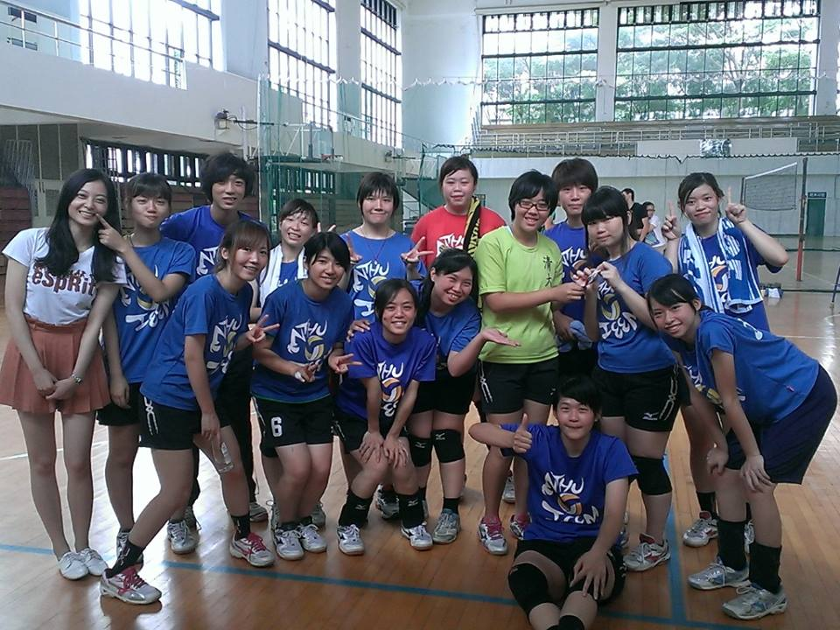
亞軍：生科A
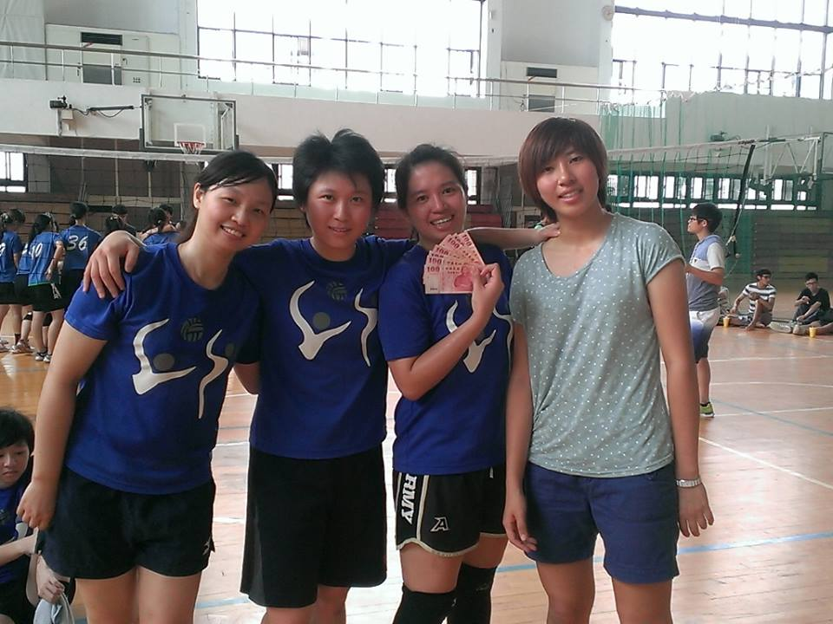
季軍：電機
